«Здоровье - это драгоценность ради которой действительно стоит не только не жалеть времени, сил, трудов и всяческих благ, но и пожертвовать ради него частицей самой жизни, поскольку жизнь без него становится нестерпимой и унизительной" М. Монтель.  Дошкольный возраст является решающим в формировании фундамента физического и психического здоровья. Именно в этот период идёт интенсивное развитие органов и становление функциональных систем органов и становление функциональной системы организма, закладываются основные черты личности, формируется характер.  Что же могут сделать родители для приобщения детей к здоровому образу жизни?  - Прежде всего, необходимо активно использовать целебные природные факторы окружающей среды: чистую воду, ультрафиолетовые лучи солнечного света, чистый воздух, фитонцидные свойства растений, так как естественные силы природы представляют собой привычные компоненты окружающей среды и необходимы для жизнедеятельности организма.  - Ребенку необходим спокойный, доброжелательный психологический | климат. Мы должны не только охранять детский организм от вредных влияний, но и создавать условия, которые способствуют повышению защитных сил организма ребенка, его работоспособности. И важным здесь является: правильно организованный режим дня, который оптимально сочетает период бодрствования и сна детей в течение суток, удовлетворит их потребности в пище, в деятельности, отдыхе, двигательной активности и др.  Прогулка является одним из существенных компонентов режима. Это наиболее эффективный вид отдыха, хорошо восстанавливает силы детей.  Не менее важной составляющей частью режима является сон, который особенно необходим ослабленным детям. Важно, чтобы малыш ежедневно (и днем, и ночью) засыпал в одно и то же время.  Таким образом, домашний режим ребенка должен быть продолжением режима дня детского сада.  Полноценное питание – включение в рацион продуктов, богатых  витаминами А, В, С и Д, минеральными солями (кальцием, фосфором, железом, магнием, медью), а также белком для укрепления здоровья и нормализации веса | эффективны ходьба и бег, которые предохраняют организм человека от возникновения болезней.  Закаливание, как отмечал Е.А. Аркин, для ослабленного ребенка имеет большое значение. Контрастное воздушное закаливание (из теплого помещения дети попадают в «холодное»)  Хождение босиком.  Контрастный душ – наиболее эффективный метод закаливания в домашних условиях.  Полоскание горла прохладной водой со снижением температуры является методом профилактики заболевания носоглотки.  Прием витаминов.  Помните, здоровье ребенка в ваших руках!  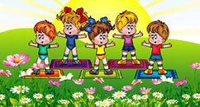
Правила здорового образа жизни  - Заниматься физической культурой, хотя бы 30 мин в день.  - Рационально питайтесь. Ешьте больше пищи, содержащей клетчатку и цельные зерна, и меньше – пищу, содержащую сахар и приготовленную из пшеничной муки.  - Избегайте избыточного веса, не ужинайте позднее 6 часов вечера. Питайтесь не реже 3 раза в день.  - В течение дня пейте больше жидкости. К тому же это благотворно сказывается на состоянии кожи, позволяя продлить ее молодость.  - Соблюдайте режим дня. Ложитесь и вставайте в одно и то же время. Это самый простой совет выглядеть красивым, здоровым и отдохнувшим.  - Будьте психологически уравновешены. Не нервничайте.  - Закаливайте свой организм.  Не курите, не злоупотребляйте алкоголем и другими вредными привычками.  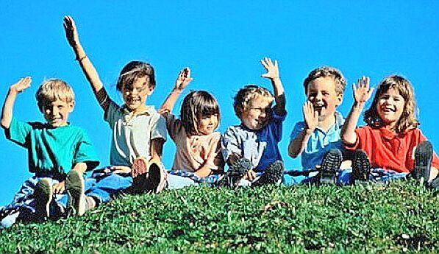 | СКАЗКА О ЗДОРОВЬЕ  В одной стране когда-то жил-был один король.  Имел он много злата, но был совсем больной.  Он очень мало двигался и очень много ел.  И каждый день, и каждый час  Все больше он толстел.  Одышка и мигрени измучили его.  Плохое настроение типично для него.  Он раздражен, капризен – не знает почему.  Здоровый образ жизни был незнаком ему.  Росли у него детки. Придворный эскулап  Микстурами, таблетками закармливать их рад.  Больными были детки и слушали его.  И повторяли детство папаши своего.  Волшебник Валеолог явился во дворец.  И потому счастливый у сказки сей конец.  Волшебник Валеолог сказал: «Долой врача!»  Вам просто не хватает прыгучего мяча.  Вам надо больше двигаться,  В походы, в лес ходить.  И меньше нужно времени  В столовой проводить.  Вы подружитесь с солнцем,  Со свежим воздухом, водой.  Отступят все болезни, промчатся стороной.  Несите людям радость, добро и сердца свет.  И будете здоровы вы много-много лет.  БЫТЬ ЗДОРОВЫМ _ ЭТО МОДНО!!!   | Воспитатель: Глебова  Галина Анатольевна  «Приобщение детей к здоровому образу жизни»  Детский сад  «Колосок»  Для родителей  «Приобщение детей к здоровому образу жизни»  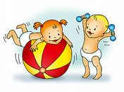  Воспитатель: Глебова  Галина Анатольевна  Зиново, 2015  

